苏州工业园区星海实验中学、苏州市教育科学研究院
“十三五”重点资助课题（课题编号：B-a/2018/02/03）
《高中生数学建模能力的培养与评价研究》结题报告
顾日新、吴锷

1 研究背景

1.1 国内外教育界对学生数学建模能力的关注
当前国内外数学课程改革都将学生数学建模思想的形成以及数学建模能力的培养作为数学教育的重要目标之一[]．
在国际上，比如美国统一核心州数学标准（Common Core State Standards for Mathematics）将数学建模作为六大核心内容之一，并将数学建模纳入数学实践标准（standards for Mathematical Practice，实践标准规定了数学教育者应该致力于学生发展的8条标准）[]．德国中学阶段数学教育标准也将数学建模纳入六个一般数学能力，澳大利亚数学课程标准还阐述了在其他学科中使用数学建模的重要性[]．此外，新加坡数学教学大纲中还指出：数学建模是建立和改进数学模型，使之代表、解释现实世界问题的过程，通过数学建模，学生可以学习数据的各种表达方式，以及选择和应用最优的数学方法和工具解决问题．
在国内，2017年新颁发的《普通高中数学课程标准（2017年版）》[]也将数学建模纳入了六大数学核心素养，并指出数学教育的最终目标是使学生能够用数学的眼光观察世界，用数学的思维分析世界，用数学的语言表达世界．新课标中还主张数学教育应逐渐从“知识立意”转变为“素养立意”，使学生具备能够适应终身发展和社会发展需要的必备品格和关键能力．其中数学建模能力是一个综合性的能力，一个完整的数学建模过程包含着数学抽象、数学运算、逻辑推理、数据处理、直观想象等环节，因此，不论从新课程落地的需要，还是从学生终身发展的需要，培养和发展学生的数学建模能力都应该是教学过程中需要重点关注的．

1.2 国内数学建模课程实施成效不佳
早在2003年，《普通高中数学课程标准（实验）》就已经将数学建模内容纳入了高中数学课程[]，并提出了原则性的实施要求与建议．然而，十几年来的教育实践表明，尽管中国高中数学建模课程实施取得了一定成效，但其效果并不尽人意[]．究其原因是多方面的，一是学习任务重，高考压力大，教师和学生均没有时间和精力开展数学建模活动．二是数学建模涉及的问题常常是未经过数学抽象的实际问题，建模的过程中不仅要用到数学知识，还会用到物理、生物以及日常生活知识，有时还需使用计算机知识进行处理等等，对中学一线教师提出了极大的挑战[]．三是高考作为中学教学指挥棒对学生数学建模能力的考查严重欠缺，社会、学校、教师、学生不重视数学建模，对数学建模能力的研究仅停留在纸上．

2 概念界定

2.1 数学建模的内涵
从问题情境到数学模型的过程称为数学建模（mathematical modelling）．数学建模构建了现实世界与数学世界之间的桥梁，是数学应用的重要形式，但二者侧重点不同．数学建模关注的是从现实世界到数学世界的过程并且着重强调相关过程；数学应用关注的是从数学世界到现实世界的过程并且强调所涉及的对象，特别是现实世界中那些可以利用数学工具进行处理或者存在相关的数学模型来解决的内容．具体而言，数学建模是对现实问题进行抽象，用数学语言表达和解决问题的过程．即以现实生活中的问题为起点，将问题简化或结构化，然后将数学外部世界中的问题映射到数学内部世界，接着进行数学计算，继而将得到的数学结果重新解释为现实情况．此外，如果问题解决方案差强人意，就需要重新开启建模过程．
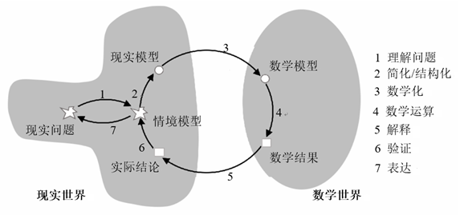
2007年，Blum和Leiß提出了建模七循环过程，将建模活动理想化为7个子过程（图1）：（1）理解问题并构造一个“情境模型”；（2）简化情境模型，从而构建“现实模型”；（3）数学化，即将现实模型转化为数学模型；（4）应用数学工具得到数学结果；（5）将数学结果反射到数学外部世界，即在原来的现实情境中“解释”数学结果，从而解决实际问题；（6）结合原来的情境验证数学结果，如果答案差强人意，从第2步开始重新进行建模过程；（7）介绍问题解决方案，并与他人交流．本研究将上述过程进行了合并，认为数学建模包含模型的简化与构建、模型的求解以及模型的解释与评价三个子过程．
图1 建模七循环过程

2.2 数学建模能力
对于数学建模能力，多数研究者倾向于将其定义为进行建模过程所需要的数学能力，即以过程为导向划分数学建模子能力．这里列举三个具有典型性的能力划分：
（1）PISA 2015用“表述（formulate）”“使用（employ）”和“解释（interpret）”描述了建模的三个关键步骤，并将建模能力划分为三种特征子能力：①水平数学化；②使用数学概念、事实、程序和运用数学推理；③解释、应用和评价数学结果．
（2）英国和澳大利亚评价研究小组（British and Australian Assessment Research Group，代表人物有Haines, Houston和Izard等）主张采用项目反应理论，根据建模循环过程划分建模子能力，主要指下列方面：简化假设，明确目标，确定问题，分配变量、参数、常量，转化为数学语言，选择模型．
（3）Kaiser根据建模过程将数学建模能力细化以下五个子能力：理解实际问题并构建现实模型的能力；根据现实模型构建数学模型的能力；数学运算能力；在现实模型或现实情境中解释数学结果的能力；评价问题解决方案的能力，必要的话，还要改善模型，重新进行建模．
总的来说，数学建模能力是一个综合的能力，本研究中在评价过程中主要考虑模型的简化与构建、模型的求解以及模型的解释与评价三个子能力．然而，在平时的建模教学过程中，还将注重学生元认知、情感、小组交流与讨论等方面能力的培养，注重学生“知识、能力、态度情感”三者的整合统一，即真正落实修订版课程标准提出的核心素养的培养．

2.3 数学建模能力水平
纵观国内外相关研究，对于数学建模能力水平的划分共有两种方式．
（1）目标导向型水平划分——按照数学建模过程的复杂程度划分数学建模的水平．
修订版课程标准针对高中生3种不同层次的要求界定了三个水平，即高中毕业水平、高考水平、拓展水平（即准备参加高校自主招生的学生要达到的水平），并给出具体的行为指标．喻平从知识的角度切入，参照布鲁姆模型、PISA模型和SOLO模型，提出知识理解、知识迁移、知识创新三种水平[]，既反映了学习的三种水平，又蕴含由学习转化而来的能力的三种水平．
（2）过程导向型水平划分——基于数学建模的过程划分数学抽象能力水平．
徐斌艳根据布鲁姆和莱斯（Blum/Leiß）的数学建模过程特点，将学生的数学建模能力分解为五个水平[]：①针对复杂情景，无法从数学角度入手思考；②能够理解现实问题情景，但是无法提炼出某个合理的模型；③能够针对复杂情景，建立某个合理的模型，但是不能利用这模型将现实情景翻译为合理的数学问题；④能够将复杂情景简化并结构化，然后建立某个合理的模型，利用这模型将现实情景翻译为合理的数学问题，但是不能精确地用数学手段解决所提问题；⑤能够将复杂情景简化并结构化，然后建立某个合理的模型，利用该模型将现实情景翻译为合理的数学问题，并用数学手段解决所提数学问题；最后检验、评价并且比较模型．
相对而言，过程导向型评价方式适用于平时教学过程中的形成性评价以改进
教学，不太适合最终的课程评价．由于建模各步骤间的依赖性，如果一个学生在简化问题、构建数学模型方面的能力很薄弱，就可能无法达到解释验证数学结果的步骤，因而不会被认为具有很高的建模能力，尽管一旦问题被简化，他能够继续进行建模过程．故本研究采用喻平提出的目标导向型评价方式．

3 研究目标、内容和方法

3.1 研究目标
（1）了解苏州市高中校师生对数学建模的认知情况；
（2）探索高中生数学建模能力培养路径和方法；
（3）研究高中生数学建模能力与其数学学业成绩之间的相关性．

3.2 研究内容
（1）师生对数学建模认知的调查研究：通过问卷和非结构式访谈，调查高中教师和学生对数学建模的认知情况；
（2）高中生数学建模能力评价框架的设计：在已有研究的基础上，确定数学建模能力的评价维度，构建相应的评价框架；
（3）高中数学建模课程的开发研究：开发适合高中生的建模素材及校本课程，并形成相应的课例集；
（4）高中生数学建模能力与数学学业成绩的相关性研究：利用SPSS软件，对学生的建模能力水平与学业成绩进行相关性分析，研究其是否呈正相关；
（5）数学建模教学对学生数学建模能力影响的研究：通过对比参与建模课程的学生与未参与学生的建模能力水平，分析数学建模教学对学生数学建模能力的影响．

3.3 研究方法
本研究采用定量与定性相结合的混合研究方法，主要运用文献法、问卷调查法、测试法和访谈法．
文献法：通过搜索中国知网（CNKI），Springer，Eric等网站，收集并整理国内外数学建模的相关研究，包括：数学建模的理论研究，教学研究，评价研究以及国内建模比赛中的案例．基于已有研究，确定数学建模的内涵、数学建模能力评价框架、设计建模能力测试题、及建模教学案例等．
问卷调查法：本研究通过自编的问卷调查了苏州市下辖的各区、市10所高中学校的教师和学生对数学建模的认知情况。
测试法：本研究采用数学纸笔测验的方式评价学生的数学建模能力，探究数学建模能力与数学学业成绩的相关性，并通过对比参与建模课程的学生与未参与学生的测试成绩，分析数学建模教学对学生数学建模能力的影响．
访谈法：访谈法是教育研究中常见的方法之一，是通过研究者与被调查对象面对面直接交谈的方式收集信息资料，具有较好的灵活性和适应性，常与问卷法、测验法等结合使用．本研究将针对学生建模任务的完成情况，对部分学生开展非结构式访谈，旨在了解学生对于学习数学建模的态度，以及建模过程中遇到的问题等．

4 师生对于数学建模认知的调查研究

4.1 高中数学建模教学文献简述
课题组在中国知网上采用专业检索方式，学科选择数学，检索条件为题目“数学建模”，发表时间为2014年1月1日至2019年12月31日，检索得到标题含“数学建模”的文章372篇，分别是2014年49篇、2014年34篇、2016年35篇、2017年22篇、2018年69篇，2019年163篇，高中教师普遍关注的期刊《数学通报》5篇，《中学数学教学参考》8篇，《中学数学》7篇．从年度分布来看，发文数量呈现明显的动态变化的过程，2017年是最低点，相比2017年，2018年发文数量增长了将近2.1倍，到了2019年，发文数量更是增长了将近6.4倍，这说明新课改启动前后，广大数学教育工作者对数学建模的重视程度不一样，研究数学建模的热情差异明显，这与国家教育主管部门、大学、科研学术机构等大力宣传数学建模有着必然的联系．
研究方法是研究质量的关键因素，牛伟强等研究者在文章《中国中小学数学建模研究的回顾与反思》中指出，研究者对筛选的87篇中小学数学建模研究文献的研究方法进行了统计分析，结果如下表：
 | 思辨研究 | 实证研究 | 案例研究 | 总计
篇数 | 65 | 10 | 12 | 87
百分比 | 74.7% | 11.5% | 13.8% | 100%
由此可见，中国中小学数学建模研究以思辨研究为主，采用实验研究等实证研究方法的文献比例较小，同时较为新颖的数学建模案例研究也比较匾乏．这表明中国中小学数学建模研究方法较为单一，缺乏混合的、多元的研究方法．
从研究论文的内容来看，可分为数学建模的教与学、数学建模的价值、数学建模案例、数学建模能力、数学建模内涵、数学建模中的教师问题、数学建模中的心理学问题、数学建模论文写作以及数学教材中的数学建模等9个领域．
但是，中国中小学数学建模研究内容关注程度极不平衡．数学建模的教与学和数学建模价值的研究格外受人重视，而极为重要的研究方向，如：数学建模能力、数学建模中的教师问题、数学建模中的心理学问题以及数学教材中数学建模内容的研究相当匾乏．鉴于这些研究方向的地位和价值，相关研究的欠缺将会妨碍中国中小学数学建模教学的实施与评价．

4.2 高中学生对数学建模的理解及认识
课题组在苏州市下辖的各区、市选取了四星级高中5所、三星级高中5所，在每所高中的高一、高二年级随机抽取部分学生参与网络问卷调查，有效答卷952份，女生445人，占比46.74%，男生507人，占比53.26%；高一学生541人，占比56.83%，高二学生411人，占比43.17%．部分题目答题情况统计如下：
1.数学知识能解决许多实际问题，你赞同这个观点吗？
选项 | 小计 | 比例
A.赞同 | 846 | 88.87%
B.不赞同 | 106 | 11.13%
2.你觉得有没有必要在数学教材中融入更多的实际应用问题？
选项 | 小计 | 比例
A.很有必要 | 451 | 47.37%
B.有必要 | 318 | 33.4%
C.无所谓 | 112 | 11.76%
D.没有必要 | 71 | 7.46%
3.你认为高中以来做过的“文字应用题”是不是数学建模？
选项 | 小计 | 比例
A.是 | 754 | 79.2%
B.不是 | 198 | 20.8%
4.你对数学建模了解多少？
选项 | 小计 | 比例
A.不了解 | 177 | 18.59%
B.很少 | 249 | 26.16%
C.一般 | 450 | 47.27%
D.非常熟悉 | 76 | 7.98%
5.你有没有参与过数学建模活动？
选项 | 小计 | 比例
A.有 | 226 | 23.74%
B.没有 | 726 | 76.26%
从调查的结果来看，绝大部分学生赞同数学知识能解决实际问题，也认可在教材中引进数学应用题，但是由于对数学建模缺乏清晰的理解和充分的认识，把文字应用题和数学建模混为一谈，这与少部分学生熟悉数学建模，就大部分学生没有参与过数学建模活动有着必然的联系．数学建模已经成为了新教材的一个重要组成部分，如何扎实推进数学建模的教学，这是摆在广大教育工作者面前的重要课题．

4.3 当前高中数学建模教学的现状
（1）观念陈旧，意识淡薄
受高考指挥棒和应试教育的双重影响，学校和教师普遍认为高中阶段开展数学建模教学意义不大，性价比不高，与其在数学建模教学上耗时费力，不如多讲题、多练习来得实惠；还有人认为，数学建模仅适合少部分尖子生，普通学生没有能力进行；另外，教师群体中对数学建模内涵的认识也有很大的偏差，前期的问卷调查中，269名受访者中有62.83%的人认为日常教学中的“解文字应用题”就是数学建模．
（2）时间不足，能力有限
当前高中阶段学科教学压力大、时间紧，绝大部分学校不会考虑数学建模教学，更不会把数学建模安排到日常教学过程中，教师也不会把自己课堂教学的时间花在数学建模教学上．另外，对于大部分中学一线教师而言，无论是学生时代还是大学阶段都没有接受过系统的数学建模培训，入职后的师资培训也缺乏这方面的专门内容，数学建模能力和教学能力均先天不足，数学建模的指导能力自然捉襟见肘．
（3）案例缺乏，经验稀少
自上世纪八、九十年代以来，在中国的大学、中学、小学数学教育中，陆续以不同方式引入了数学建模的思想．截至目前，数学建模在高校可谓是风生水起，国际比赛屡获大奖，但在中学阶段却难以普及，即就是北京、上海、广州、深圳、浙江等发达地区，数学建模也只是少数精英学校的特色课程而已．绝大部分地区的教育主管部门普遍对中学阶段开展数学建模的重要性缺乏最基本的了解，对数学建模的投入不够，支持不多，推进不力，数学建模的教学案例凤毛麟角，教学、指导及参赛的经验也相对较少，不足以支撑学校之间、地区之间进行有效借鉴与模仿．
（4）整体缺位，个体补位
在传统高考体制下，数学学科教育主要表现为数学学科教学，它以“四基”（基础知识、基本技能、基本思想、基本活动经验）为目标，以知识传授为主体，重视数学学科本位知识，主张以学科知识为中心构建课程体系，但其缺乏数学知识的应用，缺乏以育人为本的课程观，学校及主管部门整体缺位，数学建模停留在文件里而无从落实．但是也有少数学校、少数教师对数学建模特别感兴趣，开设数学建模社团，编写数学建模校本教材，指导学生撰写小论文，研究小课题，指导学生参加国内外建模比赛等．
（5）评价不易，前景看好
数学建模活动的评价主体除了教师和学生外，还可以邀请家长、社会人士、校外专家参与评价．评价关注过程，关注学生的参与程度、合作精神、个性特点以及学生在建模前后发生的变化，全面、多元的评价增加了评价难度．尽管数学建模是数学学科六大核心素养之一，但基于公平性和普及性等原因，教育部未将数学建模获奖列入高校自主招生的资格条件．相信，随着社会对数学建模的重视，数学建模自身价值的归位，以及中学阶段对数学建模活动的普及，中学阶段开展数学建模活动的前景必然一片大好，这一点可以参照欧美发达国家．

5 数学建模教学实践
为提升学生数学建模能力，促进学生终身发展，课题组开发了数学建模校本课程．

5.1 课程目标
课程标准中对数学建模的描述为“数学建模是对现实问题进行抽象，用数学语言表达问题、用数学方法构建模型解决问题的素养．通过数学建模教学，学生能有意识地用数学语言表达现实世界，感悟数学与现实之间的关联，学会用数学模型解决实际问题，积累数学实践的经验；认识数学建模在解决科学、社会、工程技术等问题中的作用；加深对数学内容的理解；学会交流与合作；提升应用能力，增强创新意识和科学精神”[]．可见数学建模强大的教育功能及其在中学数学教育中的重要意义，为积极落实新课程标准理念，促进学生终身发展，课题组开发了数学建模校本课程，旨在培养学生解决现实问题的经验和能力，培养学生创造性思维与想象力，深刻理解数学的逻辑演绎与现实世界的联系，培养团队协作能力、交流表达能力，增强毅力和信心．

5.2 课程实施过程
基于课程目标及学生对数学建模的认知现状，课题组将课程分为三个阶段开
展（图2）：第一阶段指导学生“入门”，使学生形成对数学建模的内涵、完整流程、基本模型的求解等的初步认知；第二阶段通过让学生研究和分享优秀建模论文，感受常见数学模型在实际问题中的应用，学会用“数学的眼光观察世界”，发现和提出问题，并能够尝试套用或调整现有模型解决问题，逐步让学生从局部走向整体、从模仿走向自主，不断地“打开思路”；第三阶段为“实战”阶段，学生能够独立地发现、提出问题，构建模型解决现实生活中的问题，能够对模型进行反思与评价，并能参加各类建模竞赛，提升创新意识与实践能力．
实战阶段
理论
教学
专家讲座
学生沙龙
写作指导
学生汇报
各类竞赛
打开思路阶段
入门阶段
图2 课程实施过程

5.2.1 入门阶段
本阶段课程以理论教学和专家讲座为主，理论教学分为两部分：一是利用问题示例使学生掌握数学建模的内涵及一般步骤，让学生初步感受数学建模与文字应用题的本质区别，特别说明的是本课题组基于课标及Blum和Leiß[]提出的建模七循环过程，将数学建模分为模型的简化与构建、模型的求解以及模型的解释与评价三个子过程，并以此开展建模教学；二是介绍经典的数学模型，包括：社会经济模型（如怎样选择存贷款方式，如何安排投资，如何计算折旧，如何控制库存）、估算拟合模型（如身高与课桌椅高度，身高与鞋的尺码）、概率统计模型（如风险决策）、最优化模型（如最短路模型、最大流问题、工程网络图问题）等，案例的选择主要参考了各版本高中教材、《数学建模教学与评估指南》、《张思明与中学数学建模》等资料．
除教师的理论教学外，课题组还与高校紧密合作，邀请高校教授给学生开展相关讲座．讲座主要以介绍创新建模案例为主，如不可召回的秘书招聘、眼科病床的合理安排、气象观测站调整、生活中的最优化等问题，案例源于现实生活，建模过程综合性强，富有挑战性．教授们高屋建瓴的讲解激发了学生的求知欲，拓宽了学生的视野，并加深了学生对数学建模的理解，提升了学生的应用意识．

5.2.2 打开思路阶段
本阶段以学生沙龙的形式开展建模教学，教学内容主要是从中国知网（CNKI），万方数据资源系统，维普中文科技期刊全文数据库，Springer，Eric等网站中下载一些适合高中生阅读的建模类论文．学生自由分组，任意选择一篇小论文进行探究，并从以下几个角度进行思考与讨论：①作者想要解决什么问题，研究有何实际意义？②作者是如何构建模型的？③作者是如何求解模型的？④模型是否可以迁移到其他问题中？下表为某组学生的分享案例．同学们通过课题的汇报与分享，增强了数学建模与团队合作能力，同时打开了思路，提出了很多新问题．
小组成员 | *** | 分工 | ***
论文名称 | 如何选择暑期兼职 |  | 得分 | ***
研究意义 | 作为一名大学生，暑假期间有很多工作可供选择，一份适合的兼职不仅可以得到额外的收入，也能历练自己．然而，如何选择一份最佳的暑期兼职往往令大学生们感到迷茫．研究以本市部分大学生为研究对象，基于问卷获得的数据，构建数学模型，帮助大学生选择最适合自己的暑期兼职．
研究方法 | 问卷调查
模型假设 | 1.影响兼职选择的主要因素有：个人性格、工作地点、时薪、时间、时长、等要素；  2.交通所需时间与路程成正比；  3.工作时间不仅包括完成工作所需的时间，还包括交通所花费的时间；  4.参与调查的高中生都住在同一个城市，符合柏吉斯（E.w.Burgess）提出的标准同心圆理论
数学模型 | AHP模型（层次分析法）、MBTI性格测试模型
模型求解所需软件 | MATLAB
模型迁移 | 机场选址问题；充电桩选址问题；旅游地的选择等

5.2.3 实战阶段
本阶段课程以小组合作的形式展开，4人一组，经历“选题、开题、做题、结题”四个环节，最终将研究成果以研究报告或论文形式呈现．学生的选题有的是对沙龙过程中某些建模案例的再思考（如由哥尼斯堡七桥问题联想到邮递员配送线路设计，由新能源汽车保有量问题联想到如何烧开水最省燃气等），有的则源自于对生活中某一问题的思考（如红绿灯的时间设置问题，如何实现自动泊车等）．选题完成后，研究小组搜集相关文献，初步确定研究方法及研究工具，并完成开题报告．开题环节集课题组老师和所有小组成员智慧，大家共同出谋划策，完善研究思路．接着就是做题环节，过程中团队成员分工明确，有同学负责文献的搜集与整理，有同学负责编程完成模型求解，也有同学专门负责论文撰写．完成论文后即进行结题，教师给出修改意见，最终完成整个建模环节．
除团队合作建模外，课题组还组织学生参加各类高中生数学建模竞赛，如：美国高中生数学建模竞赛（HiMCM），北师大数学建模能力展示活动等，以赛促训，激发兴趣，提高实战水平．

5.3 小结与反思
数学建模校本课程开发三年多以来，共有两届学生参与了相关课程，学生应用数学知识解决实际问题的能力得到了极大的提升，一百余人次在北师大数学建模能力展示活动中获一、二等奖，五个团队在HiMCM中获奖，其中一组获国际一等奖，学生的所有研究成果都被整合到数学建模校本教材中，供后续教学使用．整个课程开发及实践过程中，课题组不断探索与优化教学方式，积累了以下几点经验：
（1）精选教学案例：在课程实施过程中，同学们受“邮递员配送线路”问题启发，设计了“学校高峰微专线”，方案被市交通局所采纳并应用到1006公交新线路的安排中，该路线发车时间相对固定，频率较高，大大便利了周边家长和学生的出行，优化了本校周边上下学交通拥堵的问题．由此可见，经典的建模案例容易打开学生的思路，让学生对建模实践产生极大的热情．因此教师要在选材上动脑筋，设计的数学建模问题应贴近学生的认知水平，是学生在生活中熟悉的、富有趣味的问题，构建的数学模型尽可能经典易推广．
（2）转变传统观念：高中建模问题来源于现实生活，具有一定的开放性且涉及的范围较广，所用的知识可能也不仅局限于数学．教师需要改变传统的教学观念和教育理念，要学会肯定不同的观念与见解，要把自己看成学生学习和探索的引导者、参与者与合作者，而不是建模活动的裁判．正如Blum所说，“对于高质量的教学，教师应该支持学生的个人建模思路，并鼓励多种解决方案”[]．现在的学生思维敏捷，接触面较宽，想象力丰富，常常会发生学生对问题的思考和解决问题所用的方法超出教师的想象，教师需放低自己的心态，和学生一起学习，在与学生讨论、探索的过程中提升自身的能力．
（3）引导团队合作：数学建模面对的实际问题往往是未进行加工的“原胚”形问题，综合性强，需要同学之间密切配合，发挥各自所长．课题组通过学生沙龙让每位学生参与进来，吸取别人好的想法，并对最终的解决方案进行评价，不断提升自身的建模水平，实战阶段采用小组合作形式，各有分工，取长补短、相互配合，通过思维的碰撞产生创意的火花，不断提升建模能力．
不论从新课程落地的需要，还是从学生终身发展的需要，培养和发展学生的数学建模能力都应该是学校教育需要重点关注的，本校高中数学建模校本课程为学生的自主发展提供了一个良好的平台．当然，这一校本课程的开发研究是一个漫长的过程，课程的推进和进一步完善还需要不懈的坚持和努力，本课题组也将继续坚持课程开发与实践，提高学生的数学建模素养．

6 高中生数学建模能力评价框架设计

6.1 评价框架的构建
由于建模各步骤间的依赖性，过程导向型的评价方式很难测试出学生在各个建模子能力上的实际表现．例如，如果一个学生在简化问题、构建数学模型方面的能力很薄弱，就可能无法达到解释验证数学结果的步骤，因而不会被认为具有很高的建模能力，尽管一旦问题被简化，他能够继续进行建模过程．因此，课题组采用目标导向型评价，基于喻平的数学核心素养评价框架理论^{[8]}，在杨静所构建的建模能力三维框架^{[7]}基础上，完善相应评价指标，从内容、结构、水平三个维度，构建了高中生数学建模能力水平的评价框架（图3）．
（1）内容维度
内容上是指在建模过程中学生运用到的数学知识内容.新课标中突出高中数学的四条内容主线——除“数学建模与数学探究”外，还有“函数”、“代数与几何”、“统计与概率”.因此评价框架的内容上包括函数、几何与代数、统计与概率三部分的学科知识.
（2）结构维度
结构上是指数学建模步骤中对模型的简化与构建、求解、解释与评价三个环节.这里基于Blum和Leiβ的“七循环模型”，对其中某些阶段进行合并，将数学建模过程简化为三个环节.
其中，模型的简化与构建的具体表现是理解问题，做出假设以简化问题，并进行数学化，转译为数学问题，进而构建出数学模型；模型的求解是指在数学内部利用数学工具或技术处理所建模型，得到数学结果的过程；模型的解释与评价则是结合现实，对所得结果进行解释与合理性验证，获得现实结果，并对模型进行优缺点评价、完善改进以及应用推广的过程.
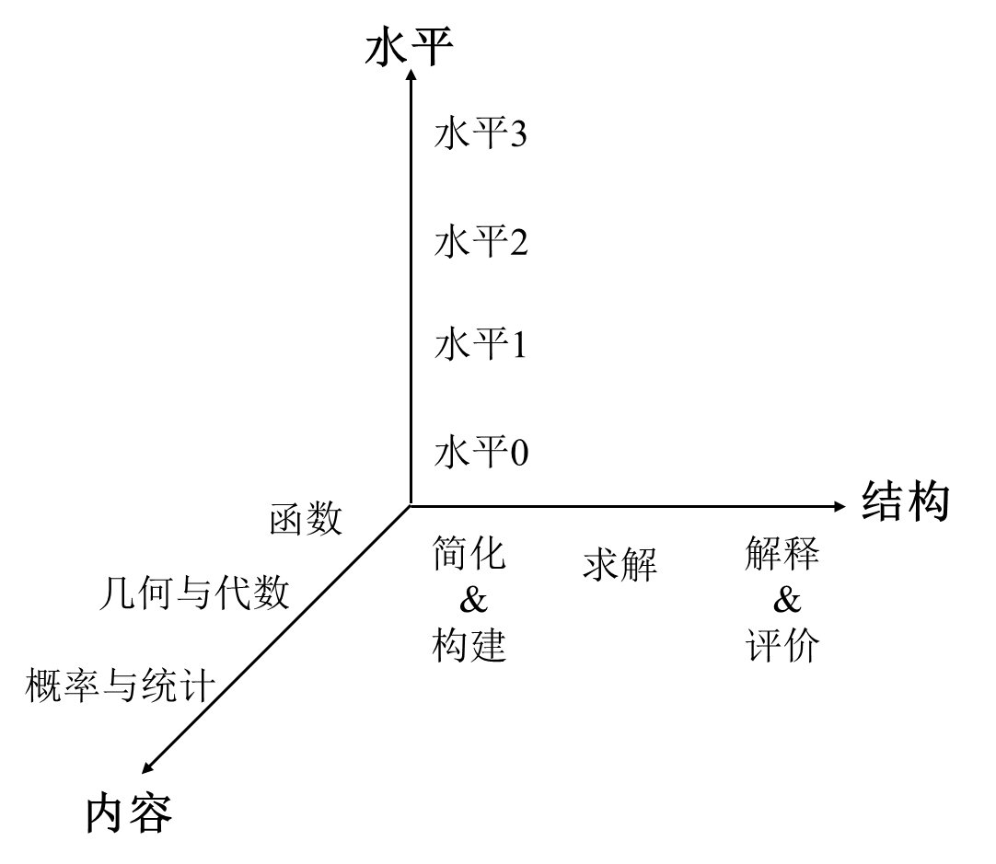
图3 高中生数学建模能力水平的评价框架
（3）水平维度
水平是指学生在上述三个环节中所表现的能力情况.
这里参考喻平教授对核心素养水平的层次划分^{[8]}，特别地，在模型的简化与构建环节上，借鉴朱娅梅[]对水平的划分思路，根据“数学化”的难易程度，分成了“再现”、“联系”与“创新”水平.考虑到部分学生尚不能达到水平1的层次，故添加水平0，并给出了各个水平层次的行为表现（表1）．
表1 各水平层次的行为表现
 | 模型的简化与构建 | 模型的求解 | 模型的解释与评价
水平0 | 无法将现实问题转化为数学问题，构建不出数学模型． | 无法确定选择何种数学工具或技术求解模型． | 不能返回现实情境对所得数学结果进行解释、验证．
水平1 | “再现”：仅能在简单熟悉的情境中选择合适的数学模型，或识别出标准数学模型直接套用． | 仅能够进行简单的运算求解，不具备数学技术的基本操作能力． | 能够结合实际情境，对所得数学结果进行解释、验证．
水平2 | “联系”：能在较复杂的情境中，对标准数学模型进行迁移或重组． | 能够利用数学工具求解常规模型，并能用数学软件进行一些简单操作来求解模型． | 能够对所建数学模型进行合理性检验，并评价优缺点．
水平3 | “创新”：能在非常规问题情境中，创造性地构建出新的数学模型． | 能够较灵活地使用不同数学工具或技术对所建立模型进行运算、分析求解． | 能够对模型进行反思，针对不足提出改进方案，并指出模型的应用推广方向．

6.2 测试卷的编制
基于上述评价框架，课题组结合“子任务”、“整体任务”两种形式，编制了相应的数学建模能力测试卷（见附录）．全卷共6题：前五道题采用“子任务”的呈现形式，即将建模过程片段化，截取某一建模子过程单独评估学生的某一建模子能力；最后一题则是一个相对完整的建模任务，其中借鉴了美国数学及其应用联盟（The Consortium for Mathematics and Its Applications, COMAP）出版的建模手册[]中的做法，设置问题串来引导学生完成数学建模的全过程，对他们在建模全程中所反映的建模子能力进行评估．
测试题取材于国内外的相关研究^{[13][][][][]}，并进行适当改编，试题的情境均来自生活实际，并保证所运用的数学学科知识在学生已学过的范畴内．除个别水平层次外，每一水平均设置了两道测试题与之对应，以减少由学生对情境的熟悉程度、知识内容的掌握程度带来的干扰．各道测试题所对应的具体评价维度与分值设置情况见表2．
表2 测试卷的结构
题号 |  | 情境 | 评价维度 |  |  | 分值 | 题型
 |  | 情境 | 内容维度 | 结构维度 | 水平维度 | 分值 | 题型
1 |  | 拉面有多长 | 函数 | 简化与构建 | 水平1：再现 | 5 | 简答
2 |  | 铁路建造 | 几何与代数 | 简化与构建 | 水平2：联系 | 10 | 简答
3 | (1) | 线性规划 | 几何与代数 | 求解 | 依学生作答情况而定 | 30 | 简答
3 | (2) | 函数拟合 | 函数
4 |  | 照片比例尺 | 几何与代数 | 解释与评价 | 水平1：解释验证 | 5 | 简答
5 | (1) | 灯塔问题 | 几何与代数 | 解释与评价 | 水平2：评价 | 5 | 解答
5 | (2) | 灯塔问题 | 几何与代数 | 解释与评价 | 水平3：完善/推广 | 5 | 解答
6 | (1) | 食堂窗口优化 | 概率与统计 | 简化与构建 | 水平1：再现 | 5 | 解答
6 | (2) | 食堂窗口优化 | 几何与代数 | 简化与构建 | 水平3：创新 | 2 | 解答
6 | (3) | 食堂窗口优化 | 几何与代数 | 简化与构建 | 水平3：创新 | 8 | 解答
6 | (4) | 食堂窗口优化 | 几何与代数 | 解释与评价 | 水平1：解释验证 | 5 | 解答
6 | (5) | 食堂窗口优化 | 几何与代数 | 解释与评价 | 水平2：评价 | 5 | 解答
6 | (6) | 食堂窗口优化 | 几何与代数 | 解释与评价 | 水平3：完善/推广 | 5 | 解答

6.3 水平的划分与编码
为方便对数据进行编码，对学生的数学建模能力水平进行评价，每一水平所对应的题目共赋值10分，全卷共计90分．例如题1与题6（1）均对应简化与构建子能力的水平1“再现”水平，两题各赋5分；特别地，题6（3）承接题6（2）均涉及模型的简化与构建，但题6（3）中对模型的求解只涉及简单的数学运算，因此该题对模型的求解部分不设置分值，只考察学生能否根据所设目标成功构建出相应的数学模型．
接着根据各题的得分，对学生的三个建模子能力划分水平．同一水平所对应的题目得分取二者的最高分，达到该题分值的80%及以上则判定其子能力达到该水平，逐级判定，最终确定其三个建模子能力的水平层次．特别地，由于题6（2）、6（3）间存在前后影响，不可将二者割裂开单独分析，在设计时将其分成两小题是为了设置“思维台阶”引导学生思考，因此在编码时，将两题的累加得分作为水平3“创新水平”的得分．

7 高中生数学建模能力水平的调查研究
测试对象为本校高二年级的335名学生，其中参加过数学建模课程或社团的有62人，采用纸笔测试的形式，利用构建的评价框架和编制的数学建模能力测试卷，对他们的建模水平进行评价，测试的时间为45分钟．

7.1 学生数学建模能力的整体水平
根据统计结果，335名被试在测试中的平均得分为32.50，总得分的标准差为14.35，整体得分情况呈正态分布，并利用SPSS 23.0软件验证了其分布的正态性．这表明学生的数学建模能力平均处于中等偏下水平，且个体间的建模能力差异较大．
在各建模子能力的表现上（图4），学生模型的简化与构建能力平均位于水平1至水平2之间，即处于“再现水平”与“联系水平”之间，该子能力的水平的中位数与众数均为2，这表明学生的简化与构建模型的水平普遍处于水平2“联系水平”，即大多数学生能够在较复杂的情境中，迁移或重组标准数学模型．然而只有3.9%的学生（13人）达到了水平3“创新水平”，且有超过一成的学生尚不具备简化与构建模型的能力．
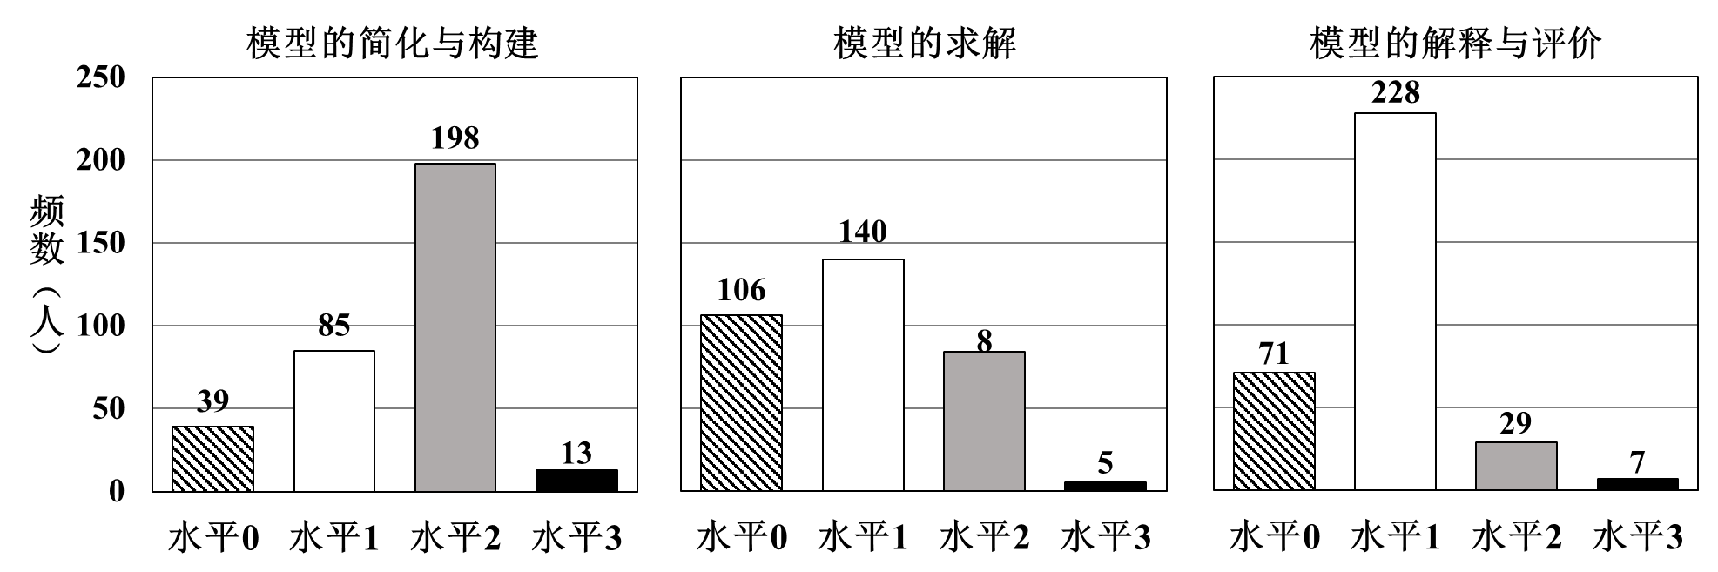
图4 数学建模子能力的水平分布直方图
在模型的求解能力上，学生平均位于为水平1“简单运算水平”，能够进行简单的运算求解，但不具备数学软件技术的基本操作能力，其中约三分之一的学生甚至无法确定选择何种数学工具或技术来求解已知的数学模型．
在模型的解释与评价能力上，学生同样平均处于水平1“解释与验证结果水平”，即能够结合实际情境对所得数学结果进行解释及合理性验证．值得注意的是，仅有一成左右的学生能够进一步评价所建模型的优缺点；而能继续针对模型的不足提出改进意见，并指出模型应用推广方向的学生更是寥寥．此外，仍有相当一部分的学生尚不具备对模型进行解释与评价的意识．由此可见，在三个建模子能力中，学生对所建模型进行解释与评价的意识及能力较为薄弱．

7.2学生数学建模水平与数学学业成绩的相关性
为探究数学建模能力水平和数学学业成绩之间是否成正相关，课题组从定量的角度，将学生的数学学业成绩分别与其三个建模子能力层次进行相关分析．
首先，从教学系统中获取被试学生的数学成绩．为避免单次测试带来的偶然误差，本次调查分别选取了学生近三次大型测试（上一学期的期末测试、本学期的期初与期中测试）的数学学科成绩，并按照期末40%、期初30%、期中30%的比重加权计算出学生的数学学业成绩．接着对学生的学业成绩进行排序，并按照15%：35%：35%：13%：2%的比重划分等第，将分数编码为A、B、C、D、E的等第，得到学生的数学学业成绩等第．
由于参加本次数学建模能力测试的335名高二学生中有6人在上述3次考试中存在缺考，故将其排除，对剩余329名学生的两组数据进行相关分析．鉴于学生的建模子能力水平与数学学业成绩均为等级变量，故采取双变量Spearman检验方法进行相关分析（表3）．
表3 Spearman相关性检验结果
数学建模子能力 | 数学学业成绩
数学建模子能力 | 相关系数r值 | 显著性系数p值
模型的简化与构建 | 0.095 | 0.084
模型的求解 | 0.180 | 0.001
模型的解释与评价 | 0.150 | 0.006
结果表明，学生的数学学业成绩与模型的简化与构建能力间不存在显著相关性；而学生的数学学业成绩与模型的求解、解释与评价能力均呈现极弱的正相关关系，但由于相关系数极低（r < 0.3），可视为二者不相关．因此，学生的三个数学建模子能力水平与其学业成绩均不存在相关关系．

7.3 短期建模教学对学生数学建模能力水平的影响
根据是否接受过建模教学，课题组将学生分为两组，并对两组学生的建模子能力水平进行差异性检验，具体做法是利用SPSS 23.0软件分别对两组学生的3个建模子能力水平进行Mann-Whitney U秩和检验．
表4 Mann-Whitney U秩和检验结果
 | 简化与构建水平 | 求解水平 | 解释与评价水平
Mann-Whitney U | 8430 | 6264.5 | 7238
Wilcoxon W | 45831 | 43665.5 | 44639
Z | −0.054 | −3.405 | −2.167
渐近显著性（双尾） | 0.957 | 0.001 | 0.03
注：分组变量：是否接受建模教学
检验结果（表4）表明，两组学生对模型的求解能力（p = 0.001 < 0.05）、解释与评价能力（p = 0.03 < 0.05）存在显著差异，但模型的简化与构建能力并无显著性差异（p = 0.957 > 0.05）．因此，从统计学意义上看，短期建模教学对学生求解模型、解释与评价模型能力的提升效果较好，而对学生简化与构建模型的能力几乎没有影响．
比较两类学生在本次测试中的表现可以发现，短期的建模教学确实能够使学生了解更多的模型求解方法，提升对数学模型的求解处理能力；同时，学生通过建模教学，能了解数学建模的一般过程，对数学结果的解释与评价意识更强，能够从实际应用等角度评价模型的优缺点，并针对不足提出改进意见，进而指出该模型的应用推广方向．
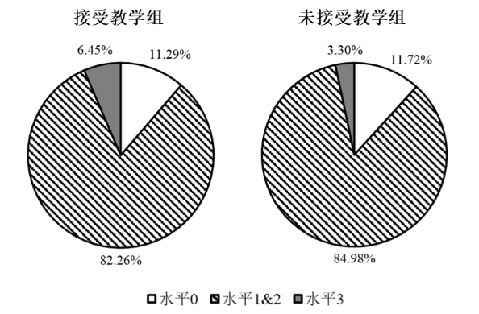
图5 两组学生对模型的简化与构建能力水平分布图
至于对模型的简化与构建能力，尽管上述检验结果显示两类学生的表现并不存在统计学意义上的显著差异，但进一步对比两组学生的各水平分布情况，可发现二者间的细微差异．若将水平0视为低水平，水平1、2为中等水平，水平3为高水平，则接受建模教学组的低水平的比例更少，高水平的比例更多（图5）．这可以理解为短期建模教学能在一定程度上提高学生的模型简化构建能力，将处于低水平的转化为中等水平，将中等水平转化为高水平，这说明对学生的数学建模教学初见成效．

7.4 主要结论
  - 高中生的数学建模能力较低，整体水平较低，且学生个体间的能力差异较大；在各建模子能力上，学生的简化与构建模型能力平均处于水平1“再现水平”与水平2“联系水平”之间，求解模型能力平均处于水平1“简单运算水平”，解释与评价模型能力也平均处于水平1“解释与验证结果水平”；
  - 学生的数学建模子能力（对模型的简化与构建、求解、解释与评价能力）与学业成绩间均不存在相关关系；
  - 短期建模教学对学生求解、解释与评价模型的能力培养效果较好，但对简化与构建模型能力发展的促进作用较小．

7.5 思考与讨论

7.5.1 原因分析
针对上述研究结论，探讨其中的原因主要有以下几点：
首先，目前高中对于学生的数学建模能力培养重视尚且不足，只有部分学校专门开设了建模课程，且其教学形式多以选修性课程为主，受众面较窄，只有极少部分学生接受过数学建模能力的培养，因而整体数学建模能力难以提升．
其次，学生当前接触较多的文字应用题与建模问题较为相近，但其中大多数都是对标准数学模型的直接套用，只有极少数需要对标准模型进行迁移、重组，且不需要学生掌握相关的数学技术来求解问题，得出结论后也几乎不需要进行验证，更谈不上评价、改进与推广．此外，在日常数学学习时，学生几乎不会遇到需要用数学工具或技术来解决“原汁原味”的现实问题的情形．因此学生的简化与构建模型能力大多停留在水平1“再现水平”，部分学生能够达到水平2“联系水平”，只有极少数学生能达到水平3“创新水平”也实属正常现象．同样，学生求解、解释与评价模型的能力停留在水平1的原因也就不言而喻了．
再次，当前对于高中生的评价方式仍以知识为导向，主要检验学生对于数学学科知识的掌握，学校也因此偏重对于“双基”的训练，学生的实际能力很难得到提升．而本次测试是对学生数学建模能力的考察，数学知识的影响相对较小，因而与数学学业成绩间并未显示出相关关系．这也进一步启示我们，不同数学学业表现层次的学生均有获得较高数学建模能力的可能性．
最后，目前高中的建模教学多以选修课程、社团等方式开展，学生的参与率、投入程度均无法得到保证．同时，此类教学多以教师的讲授为主，学生实际操作、自主建模的机会不多，其建模能力的提升也就受到限制．此外，通过短期的建模教学，学生能够了解数学建模的相关常识、基本流程，知道对于各类数学模型的求解与处理方式，因而能增强其对模型进行求解、解释与评价模型的意识与能力．而对于其简化与构建数学模型能力的培养，绝非一旦一夕之功，需要通过学生的长期实践参与而逐步提升．

7.5.2 对中学数学建模教学的建议
结合研究结论，对中学数学建模教学提出以下几点建议．
（1）广泛教学，长期强化建模意识．建模教学最重要的是要面向所有学生，让不同层次的学生都能提升自己的数学建模能力．由于学生的建模能力水平与其数学学业成绩并不相关，因此不同数学学业层次的学生都有发展建模能力的同等可能，数学学业表现不佳的学生同样可能具备较高的建模水平．在对学生进行建模能力培养时，教师不必有所顾虑，可以通过尝试开展多样化的教学形式来激发学生的参与兴趣．同时，对学生建模能力的培养绝非一朝一夕所能达成，其本质是通过数学活动经验、数学思想的长期积累来提升学生的“四能”，因而需要长期的渗透，使建模教学走向“常态化”．除了开设建模选修课之外，在日常的教学中，教师也应渗透运用数学知识工具或技术解决实际问题的意识，体现数学与现实世界的紧密联系．
（2）有计划、分阶段、有目标地实施建模教学．建模教学应有计划、有阶段地进行，并需明确各阶段的培养目标．初期的建模教学意在指导学生“入门”，就可以利用问题示例展示数学建模的完整过程，使学生形成对数学建模的本质、完整流程、基本模型的求解方法等方面的初步认知，进而因势利导，逐步让学生从局部走向整体、从模仿走向自主．需注意的是，情境要源于现实，重在使学生充分经历“数学化”过程，培养问题简化与模型构建能力，以帮助更多学生从模型的“再现”水平过渡到“联系”水平．而在学生“入门”后，教师需要注意角色的转变，教学形式要以学生自主实践为主．通过学生的实际操作、交流讨论来组织建模活动，才能切实发展其建模能力．例如，指导学生研读优秀建模论文，体会选题、开题、做题、结题中的思路，鼓励学生在课后参与数学建模项目竞赛等等．这一阶段的教学除了鼓励多元思路、创新思维外，还应注重学生“元认知”的形成，激发学生对模型的“自我”反思与评价——例如所建数学模型是否符合实际，还能如何完善改进模型，模型能否推广应用于其他问题等等．
（3）以能力为导向，实行多元评价方式．由于数学建模的本质是一种能力而非知识，对于建模教学的评价，要摆脱传统的知识导向评价观念的束缚，转为能力导向，关注学生多元能力的发展，例如数学阅读、探索发现、信息挖掘、合作学习、交流展示能力等．在具体评价方式上，除了传统的纸笔测试、建模竞赛外，还可以尝试“档案袋评价”等形成性评价，关注学生建模能力的纵向发展．
（4）增强研究意识，发展教师专业素养．所谓“想要给学生一杯水，老师先要有一潭活水”，因此在建模教学中，教师也需不断更新知识技能，提高自身素养．除了掌握常用的几何画板等技术外，建模教学的教师还可以尝试学习GeoGebra、Matlab等软件的操作．此外，对数学建模课例资源的开发、建模教学形式的创新也是教师需要面对的重要功课．

附录 高中生数学建模能力测试卷
班级：__________ 姓名：___________ 学号：___________
亲爱的同学：
你好！感谢你参与本次数学建模能力测试，本试卷主要了解群体情况，不作为个人评价依据. 为使所收到的信息真实、可靠，希望你认真解答. 感谢你的配合与支持！
考试形式为闭卷，时长45分钟，可以使用计算器、直尺等数学工具，不能使用手机. 请你使用黑色或蓝色签字笔答题，注意保持卷面整洁. 题目的方法不唯一，作答解答题时，请把自己的思考过程都写出来．
在正式开始答题前，请你如实填写以下问题：
    - 你的性别是？
A. 男 B. 女
    - 你是否参加过学校的数学建模课程或社团？
A. 是 B. 否

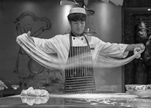
- 简答题：
- 拉面是我国传统面食，其中的抻面技术甚至衍生出了面艺表演。师傅要先将面团搓成长条，接着双手各握一端将其拉长、对折，不断重复拉长与对折的动作。
如果将每次对折称为“一扣”，请你估计拉4扣时拉面共有多长？

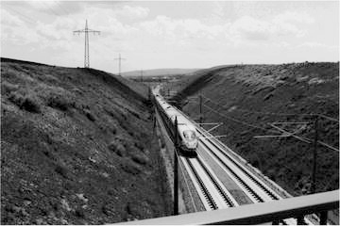
- 如图是一张铁路轨道的照片，请你根据照片构建数学模型，来估算建造该铁路轨道时，从该地移走了多少土？
（可作草图说明，列出公式并标注变量的含义即可，不需计算出具体数值）

- 下面是两个已构建的数学模型，你会如何求解？（请给出你能想到的所有求解方案，每种方案用一句话说明即可，不需算出具体数值；如需利用数学软件技术，请明确软件及操作）
- 某工厂生甲、乙两种产品。已知甲产品每吨的生产成本为20万元，需要场地200m²；乙产品每吨的生产成本为30万元，需要场地100 m²，该工厂的生产场地为900 m²且总投资预算不超出140万元。问：如何安排生产可获利最多？
对于上述问题，可建立如下数学模型：
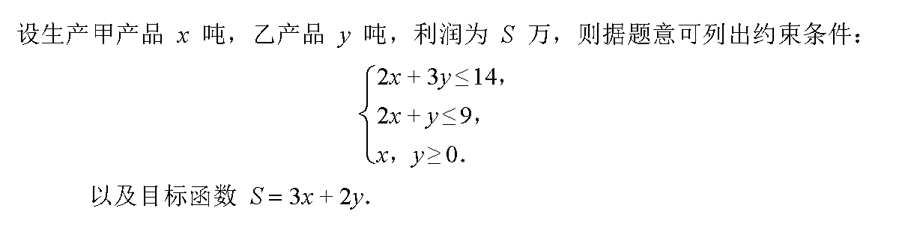
对于上述线性规划模型，你会如何求解？

- 根据苏州市统计年鉴，可查得从1953年至2010年苏州历次人口普查数据资料如下：
年份 | 1953 | 1964 | 1982 | 1990 | 2000 | 2010
总人口(万) | 348.23 | 414.13 | 527.53 | 564.36 | 679.22 | 1176.91
在2020年进行的第7次人口普查的数据尚未公布，请根据前6次的人口普查数据估计2020年苏州市的总人口数。
对于该人口预测问题，可以考虑建立拟合模型解决：
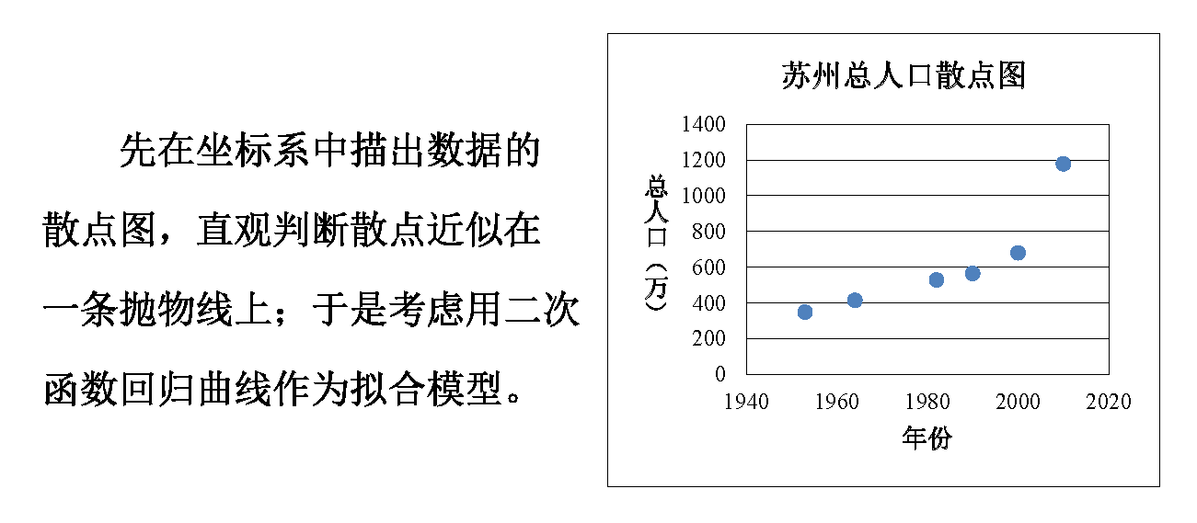
你会如何求解该二次曲线方程？

- 艾丽估算出她在度假时参观的岩石高约10米.请根据照片判断她的结果是否合理，并说明理由。
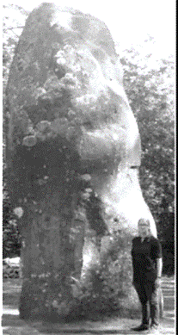
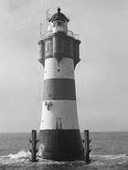
- 解答题：
- 在欧洲的布莱梅港岸边有一座灯塔，高为30.7米，用来警告看到它的船只其位置已经靠近海岸。问：船离海岸线多远时，海员将会第一次从地平线看到灯塔？
对于这个问题，徐娜给出了如下构建数学模型的思路：

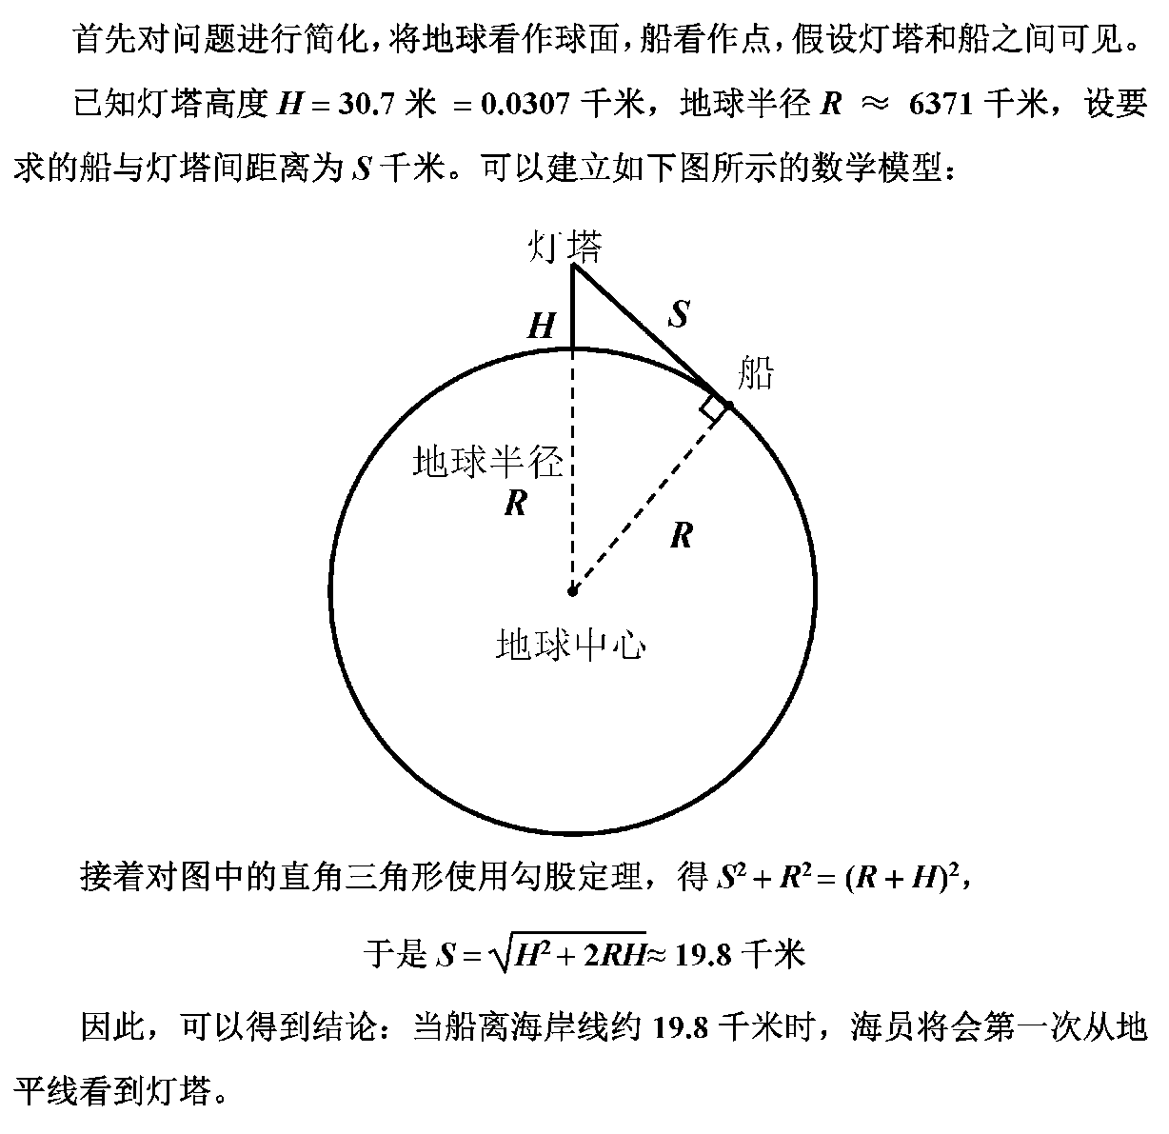

- 请你结合实际，对徐娜所建立的模型进行评价，说明模型有何优缺点。

- 针对徐娜所建的模型不足，你会如何进行改进？可作图说明。

- X中学新建了学校食堂，每天午餐开放时间约40分钟，三个年级近1200人在食堂同时用餐。食堂共制作三类餐食：第一类是选餐，学生可凭喜好在已做好的6种菜和几种主食中任意选购；第二类是套餐，有炒饭、面条、盖饭三种，套餐已盛装好，可直接取餐；第三类是西餐。食堂共有16个售饭窗口，目前设置了10个选餐窗口、4个套餐窗口、2个西餐窗口。试运行后，发现在选餐窗口排队等候的人较多，有些学生受时间影响不得不去套餐、西餐窗口购餐。
为了更合理地设置窗口布局，增加学生的用餐满意度，学生会准备在用餐的学生中选出一些人进行问卷调查，并由此设计出优化售饭窗口设置的方案。

请你完成以下问题：
- 在发放问卷前，要先明确调查对象。你认为应当如何选取调查对象？请说明调查方式，并明确调查对象的构成及人数。

- 你认为影响售饭窗口设定的相关因素有哪些？

- 你认为优化售饭窗口的目标是什么？你需要确定哪些变量？
请你根据优化目标，设出相关参变量（可用字母表示），进行数学运算，给出优化后的各类售饭窗口数的数学表达式。

- 许沐同学根据调查数据，计算得出优化后的选餐、套餐、西餐窗口数分别为12.45、2.37和1.18，于是他得到“食堂应当设置12个选餐窗口、2个套餐窗口、1个西餐窗口”的结论。他的结论是否合理？请说明理由。

- 结合现实，说明你所建立的数学模型有何不足之处？

- 你会从哪些方面对模型进行改进？该模型还能应用于哪些其他问题情境中？请举例说明。

[] 蔡金法，徐斌艳．也论数学核心素养及其构建[J]．全球教育展望，2016(11)：5-8．
[] Common Core State Standards for Mathematics. http://www.corestandards.org/.
[] 曹一鸣，代钦，王光明．十三国数学课程标准[M]．北京：北京师范大学出版社，2013．
[] 中华人民共和国教育部. 普通高中数学课程标准（2017年版）[S]. 北京: 人民教育出版社, 2018.
[] 中华人民共和国教育部．普通高中数学课程标准（实验）[M]．北京：人民教育出版社，2003．
[] 李明振，喻平．高中数学建模课程实施的背景、问题与对策[J]．数学通报，2008（11）：8-10．
[] 杨静．高中生数学建模能力的评价研究[D]．苏州大学，2007．
[] 喻平. 数学核心素养评价的一个框架[J]. 数学教育学报, 2017, 26(02): 19-23+59.
[] 徐斌艳，LUDWIG Matthias.中学生数学建模能力水平的实验分析[J].中学数学月刊，2007(11)：1-2+30.
[] 中华人民共和国教育部修订. 普通高中数学课程标准[S]. 北京：人民教育出版社，2016.
[] Blum, W., & Leiß, D. How do students and teachers deal with modelling problems? [M]// C. Haines, P. Galbraith, W. Blum, & S. Khan, Mathematical modelling (ICTMA12): Education, engineering and economics. Chichester: Horwood. 2007: 222–231.
[] Blum, W. (2011). Can modelling be taught and learnt? Some answers from empirical research. In G. Kaiser, W. Blum, R. Borromeo Ferri, & G. Stillman (Eds.), Trends in teaching and learning of mathematical modelling (pp. 15–30). New York: Springer.
[] 朱娅梅. 义务教育阶段学生数学建模能力评价研究[D]. 华东师范大学, 2014: 57.
[] COMAP. Mathematical Modeling Handbook II: The Assessments[M]. Bedford, MA: Author, 2013.
[] Bracke M, Geiger A. Real-world modelling in regular lessons: A long-term experiment[J]. Trends in Teaching and Learning of Mathematical Modelling: ICTMA14, 2011: 529-549.
[] 徐稼红. 中学数学应用与建模[M]. 苏州: 苏州大学出版社, 2001: 50-53,70-71.
[] Hankeln C, Adamek C, Greefrath G. Assessing sub-competencies of mathematical modelling—Development of a new test instrument[J]. Lines of inquiry in mathematical modelling research in education, 2019: 143-160.
[] Ferri R B. Wege zur Innenwelt des mathematischen Modellierens[M]. Vieweg+ Teubner, 2011: 76-80.

